# Proyecto sustituto de examen

**Objetivo:**

Que el estudiante aplique sus conocimientos en el uso de árboles binarios, utilizando el lenguaje java.

**Explicación:**

El recorrido de árboles se refiere al proceso de recorrer sistemáticamente una sola vez, cada elemento o nodo en una estructura de árbol binario, ya sea para examinar sus elementos o modificarlos.

Los recorridos pueden ser en diferentes órdenes: PreOrden, InOrden y PostOrden.

**Desarrollo:**

Se requiere crear una estructura de árbol binario para su recorrido. Cada elemento podrá ser de cualquier tipo de objeto. El árbol debe ser implementado con punteros.

Se contará con un menú con las siguientes opciones:

1. Indicar cantidad de nodos que va a contener el árbol binario.
2. Ingresar los datos para cada nodo del árbol.

Considerar que el subárbol izquierdo contengan valores menores al valor del nodo raíz y que el subárbol derecho contengan valores mayores al valor del nodo la raíz.

Además los valores de los nodos no se podrán repetir en el árbol binario.

1. Mostrar el gráfico del árbol.
2. Mostrar los datos del árbol en recorrido PreOrden.
3. Mostrar los datos del árbol en recorrido InOrden.
4. Mostrar los datos del árbol en recorrido PostOrden.
5. Salir.

El programa debe utilizar menús y pantallas en modo gráfico (no en consola).

Para el punto 3, el árbol debe mostrarse gráficamente en pantalla. Tal como se ve en la siguiente ilustración:

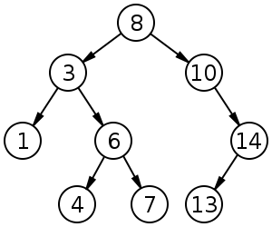

**Rúbrica:**

|  |  |
| --- | --- |
| Aspecto a calificar | Puntos |
| Inserción de elementos | 1 |
| Recorrido PreOrden | 1 |
| Recorrido InOrden | 1 |
| Recorrido PostOrden | 1 |
| Mostrar salida gráfica | 1 |
| El programa se ejecuta sin errores | 1 |
| Uso de menús y pantallas en modo gráfico | 1 |
| TOTAL | **7** |